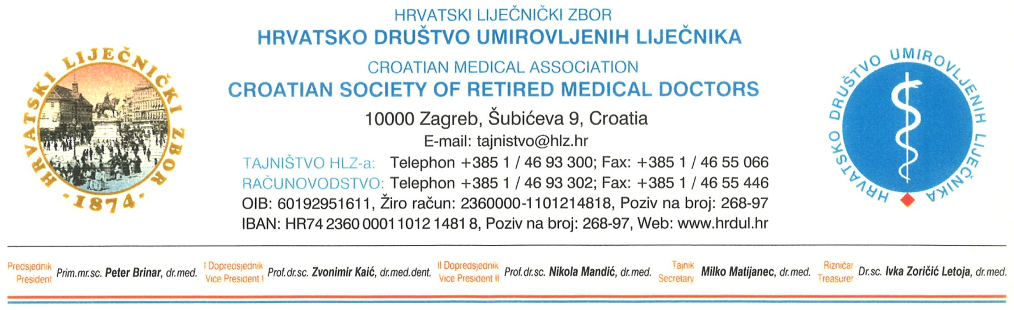
P O Z I V
na prezentaciju

Dr. sc. Tihomir Kekez, dr. med., specijalist opće kirurgije, uža specijalnost iz digestivne kirurgije, Klinika za kirurgiju KBC-a Zagreb,

„Kirurško liječenje simptomatskih hemoroida„,
5. svibnja 2020. godine

Mrežna stranica Hrvatskog liječničkoga zbora
hlz.hr, s naslovnice potražite rubriku „iz rada stručnih društava“ i pristupite PowerPoint prezentaciji dr. sc. Tihomira Kekeza

Mrežna stranica HDUL HLZ-a,
hrdul.hr, s naslovnice kliknite na Stručna predavanja i
pristupite prezentaciji dr. sc. Tihomira Kekeza
Svoja pitanja nakon preuzimanja prezentacije dr. Kekeza molimo postaviti izravno autoru na e-adresu: tihomirkekez@gmail.com

Posjet navedenih mrežnih stranica omogućit će stjecanje 4 boda koja će Vam dodijeliti HLK
Veselimo se virtualnom druženju. Ni COVID – 19, nije nas spriječio da nastavimo s cjeloživotnim obrazovanjem

